EV ÖDEVİM
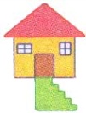
b b b b b b b b b b b b b b
b b b b b b b b b b b b b b
b b b
b b
b
B B B B B B B B B B B
B B B B B B B B B B B
B B
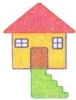
B

